Проведённые мероприятия в Семеновской средней школе
в рамках областной акции
«Защитим детство от насилия!»
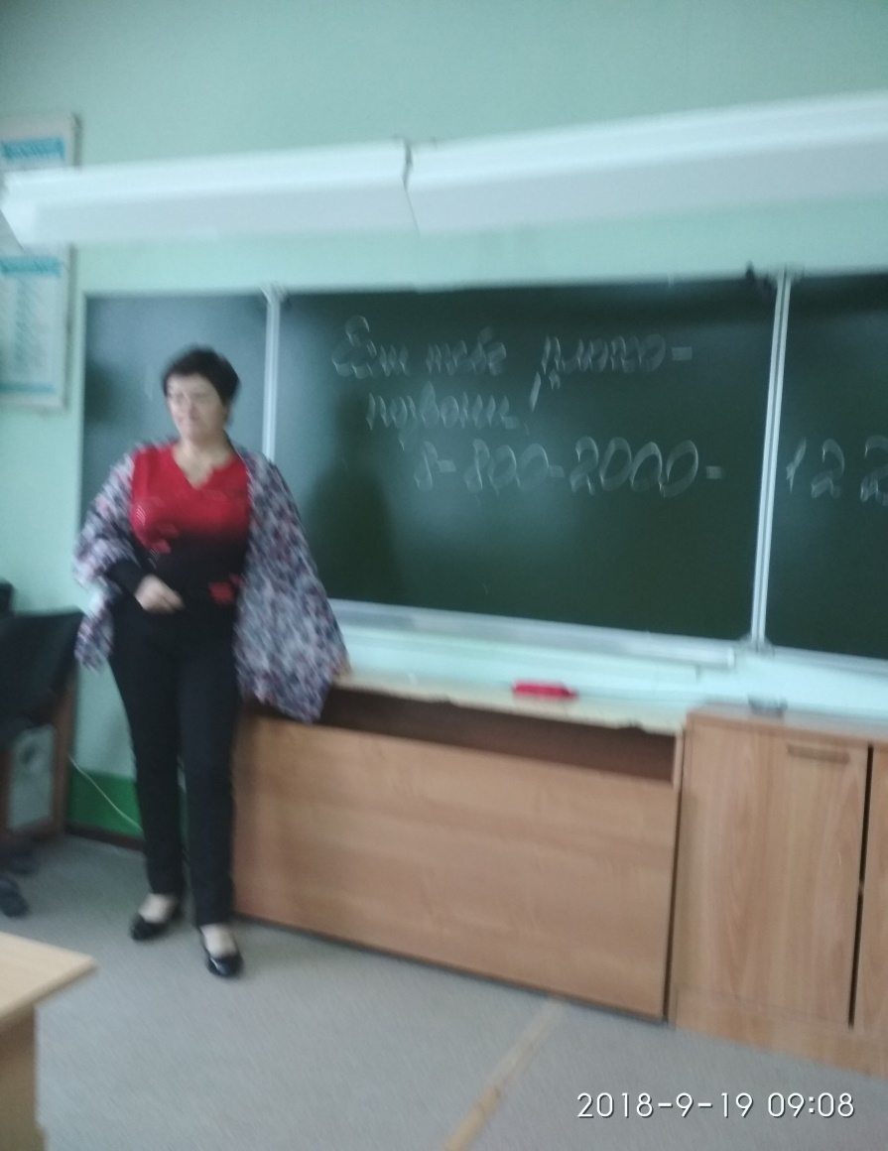
Классный час «Если тебе плохо - позвони!» (10-11 классы)

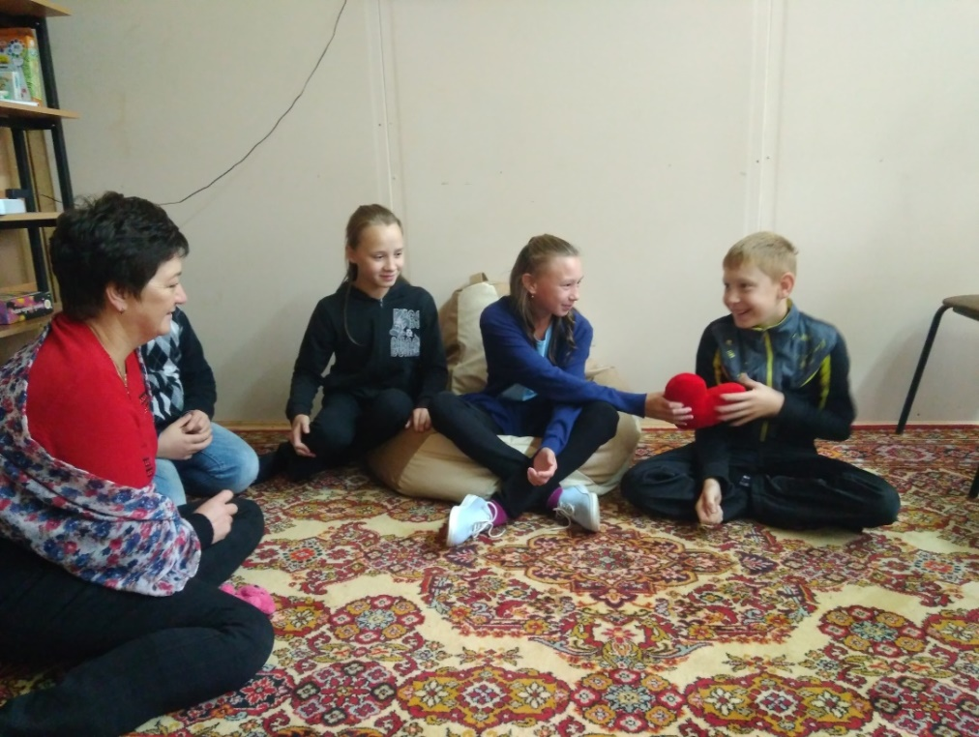

Психологические занятия с элементами тренинга

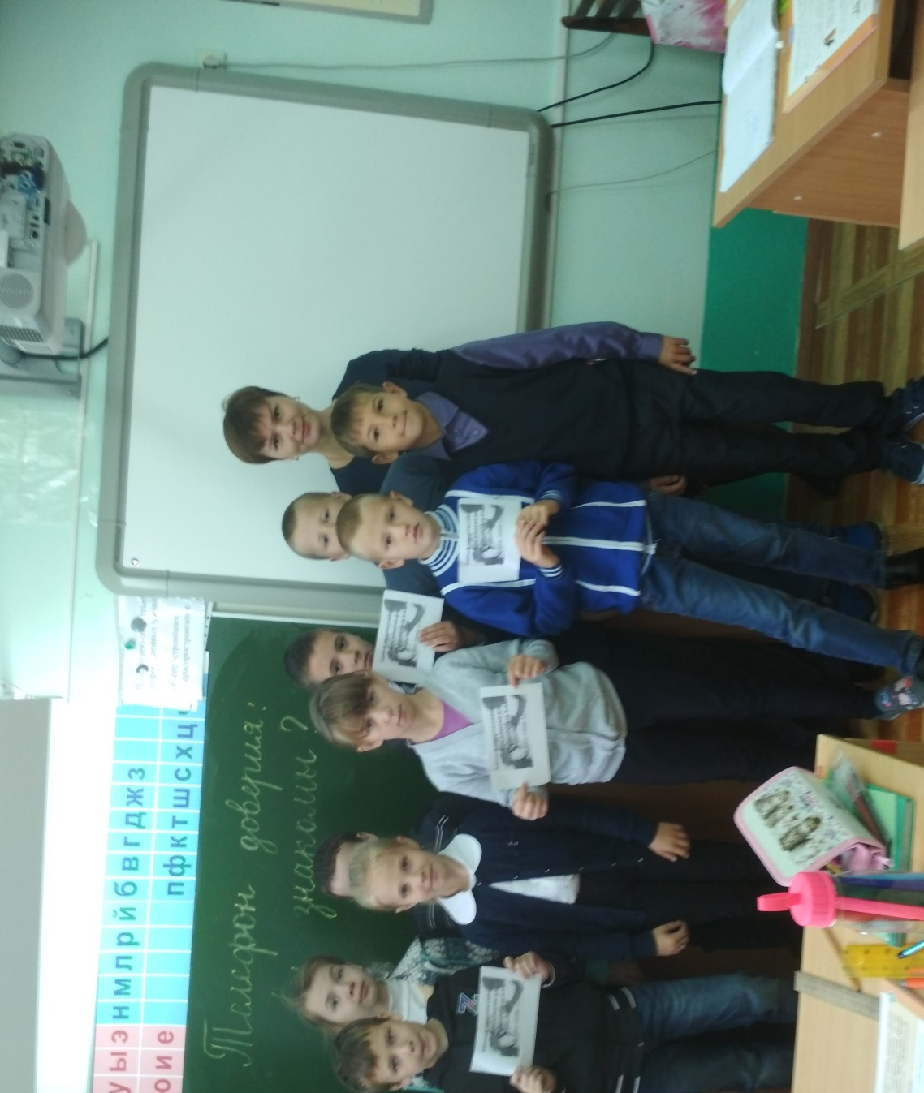
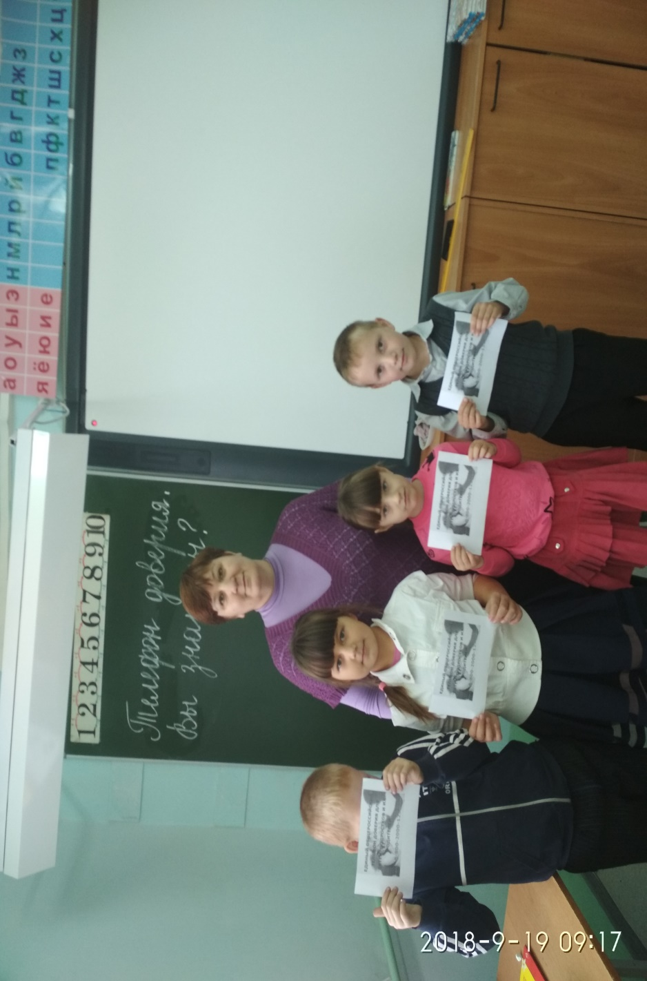
Акция «Телефон доверия: вы знакомы?» (1-4 кл)

